重庆大学大数据与软件学院

上 机 报 告

上机名称 | 套接字编程与UDP协议分析
课程名称 | 计算机网络
小组：
学号 | 姓名
20241502 | 王昊
20240757 | 罗健彬

开课实验室：DS-1501 年 月 日
姓 名 |  | 王昊 | 学号 | 20241502 | 成 绩
上机（项目）名称 |  |  | 套接字编程与UDP协议分析 |  | 指导教师 | 高旻
教师评语 | 教师签名：高旻  年 月 日

一、实验目的
实验一 套接字编程
1. 理解 TCP 套接字编程的基本流程。
2. 理解 UDP 套接字编程的基本流程。
3. 理解 TCP 面向连接、UDP 无连接的特点。

实验二 利用Wireshark分析UDP协议

分析UDP协议
二、实验内容
内容一 套接字编程
- TCP 回射程序
Client 从标准输入读入一行文本并发送给 Server，Server 将收到的文本转换为大写并附加当前时间，再发送回 Client，Client 在标准输出显示结果。
服务器端：
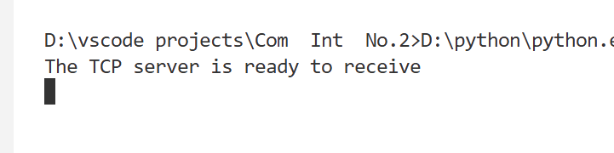

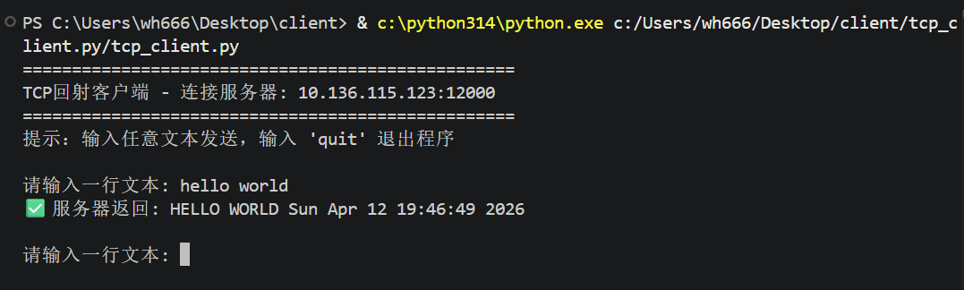
客户端：

2.UDP 通信程序

Client 向 Server 发送一个数据报，Server 每次收到数据包时在标准输出显示发送端的IP 地址和端口号，并返回确认消息，Client 再接收服务器响应。
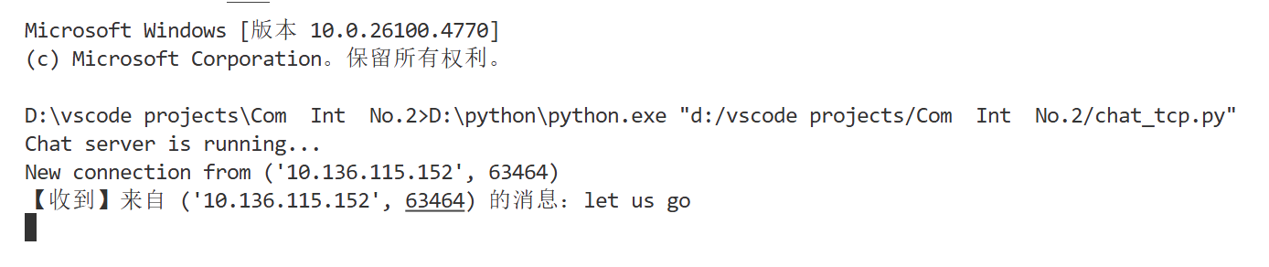
服务器端：

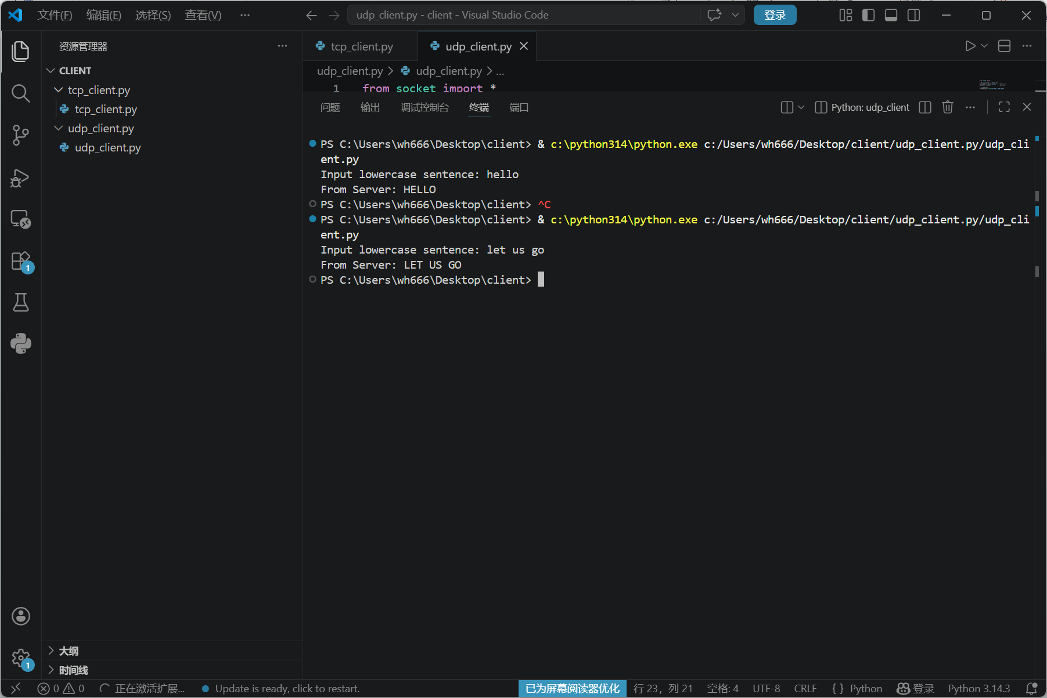
客户端：

3、tcp群聊程序
Server 端代表一个群组，支持多个客户端同时接入，并通过 Server 进行消息转发。
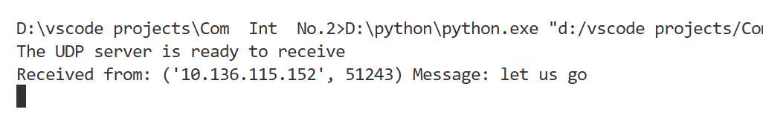
服务器端：

客户端1：
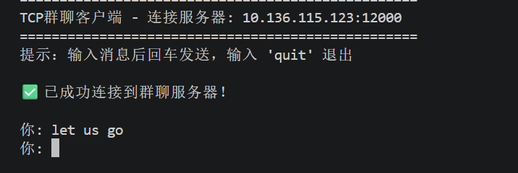

内容二 利用Wireshark分析UDP协议
本实验采用 DNS 查询报文 作为典型 UDP 报文进行抓包分析。为了便于观察 UDP 报文，在Wireshark 顶部过滤栏输入：udp，随后启动抓包，运行nslookup www.baidu.com 8.8.8.8
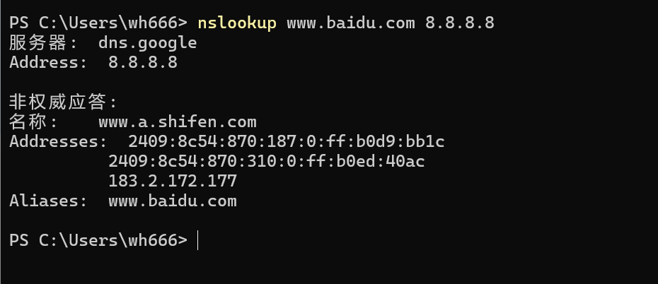

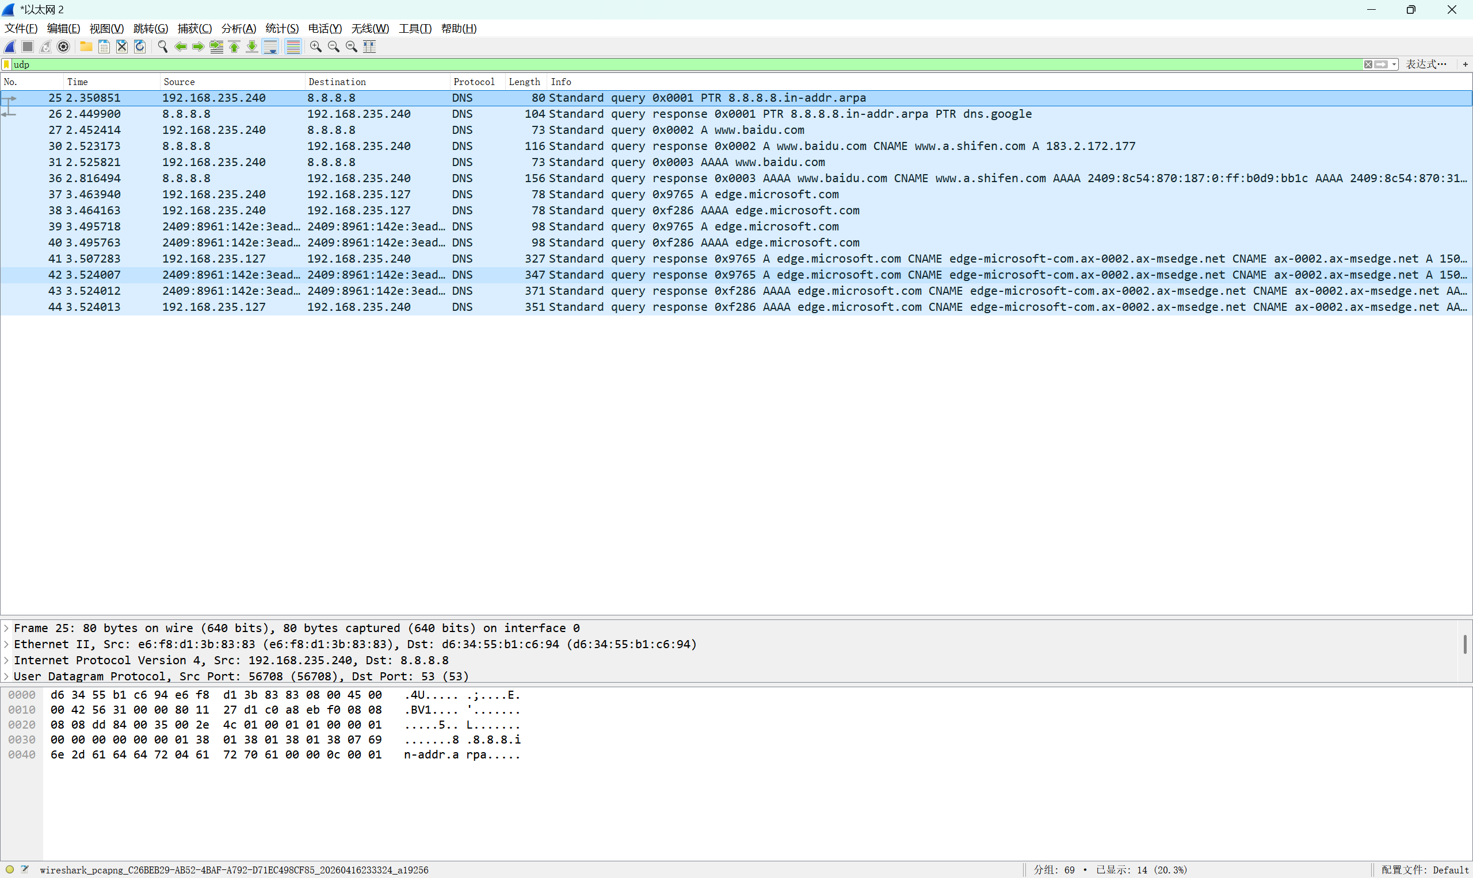

三、使用的软件、硬件
与因特网连接的计算机，操作系统为Windows，安装有Wireshark、IE等软件
四、实验步骤及实验过程原始记录(数据、图表、计算等，需要有截图和简要说明,最后简要写一下自己对所分析协议的理解)
内容一：
Q1. TCP Server 端在开始接收客户端数据之前，必须依次调用哪些函数？
ANSWER：socket() -> bind() -> listen() -> accept()

Q2. 为什么 TCP Client 必须在 Server 启动并监听之后才能成功连接？
ANSWER: 因为 TCP 是面向连接的，服务器没启动时，对应的端口是 “关闭” 的，客户端发连接请求会被操作系统直接拒绝。而且TCP 建立连接需要三次握手，只有服务器先启动并进入监听状态，才能回复客户端的握手请求，完成连接建立。

Q3. 在本实验中，哪一部分属于传输层功能，哪一部分属于应用层功能？
ANSWER:
传输层功能
1.让 Client 和 Server 建立起 TCP 连接（三次握手）
2.把 Client 输入的 "hello world" 切分成数据包，可靠地传给 Server
3.把 Server 处理好的 "[时间] HELLO WORLD" 可靠地传回 Client
4.最后断开连接（四次挥手）
应用层功能
1.Client 代码：调用 input() 从键盘读取你输入的一行文本
2.Server 代码：调用 .upper() 把收到的文本转成大写，调用 datetime 获取当前时间并拼接到字符串里
3.Client 代码：调用 print() 把最终结果显示在屏幕上
4.双方约定：输入 "quit" 就主动关闭连接的规则

Q4. UDP Server 端与 TCP Server 端相比，少了哪两个关键步骤？
ANSWER: listen()：UDP 不需要将套接字设置为 “监听模式”。
accept()：UDP 不需要等待并接受客户端的连接请求（没有三次握手过程）。

Q5. UDP Server 是如何知道应该把响应发送给哪个客户端的？
ANSWER: UDP服务器调用`recvfrom()`接收数据时，会同时获取客户端的IP和端口；发送响应时，直接将该地址传给`sendto()`即可。

Q6. 为什么 UDP Client 不需要像 TCP Client 那样先调用 connect() 才能发送数据？
ANSWER: 因为UDP是无连接协议，不需要像TCP那样通过三次握手建立连接、维护连接状态。UDP Client直接调用`sendto()`，把目标Server的IP和端口作为参数传入，就能发送数据，无需先`connect()`。

Q7. 为什么群聊程序需要多线程或并发处理？
ANSWER: 因为TCP 是面向连接的，单线程服务器只能串行处理，无法同时服务多个客户端。

Q8. 在本实验中，客户端之间是否直接建立连接？
ANSWER: 没有直接建立连接。因为本实验是服务器中转模式：所有客户端都只与群聊服务器建立 TCP 连接，客户端之间不直接通信。任何客户端发送的消息都会先发给服务器，再由服务器统一转发给其他所有在线客户端。

内容二：
- 哪一条报文是请求，哪一条报文是响应？依据是什么？
ANSWER: 27号是请求报文；30号是响应报文。
依据是请求和相应的方向；事务ID的匹配；Info列的标识。

- 查看请求报文，源端口号是什么？目的端口号是什么？
ANSWER :源端口号是56709；目的端口号是53。
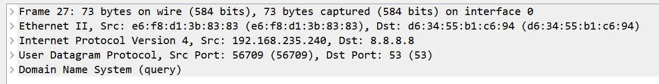

- 计算请求报文的UDP数据长度
ANSWER: UDP数据长度= UDP总长度-8= 39-8= 31字节
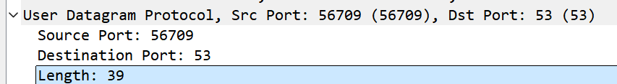

- 客户端为何使用临时端口而不是固定端口？
ANSWER: 因为这样可以避免端口冲突、区分多个并发会话。

- 请求报文的校验和状态是什么样的？
ANSWER: validation disabled
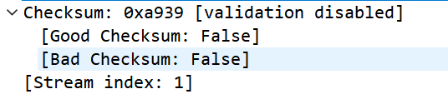

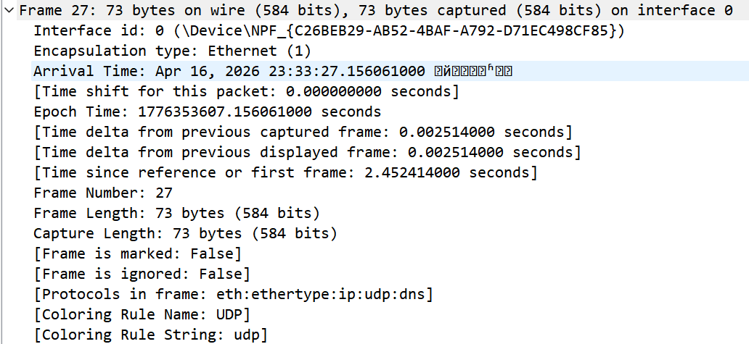
- 请求报文的时间戳内容是什么样的？

- 响应报文的时间戳内容是什么样的，是否和请求报文相同，其中UDP payload代表了什么含义？
ANSWER: 完全不同。UDP payload指的是 UDP 报文总长度 - 8 字节 UDP 首部 后，剩下的应用层数据部分（也就是 DNS 报文本身）。
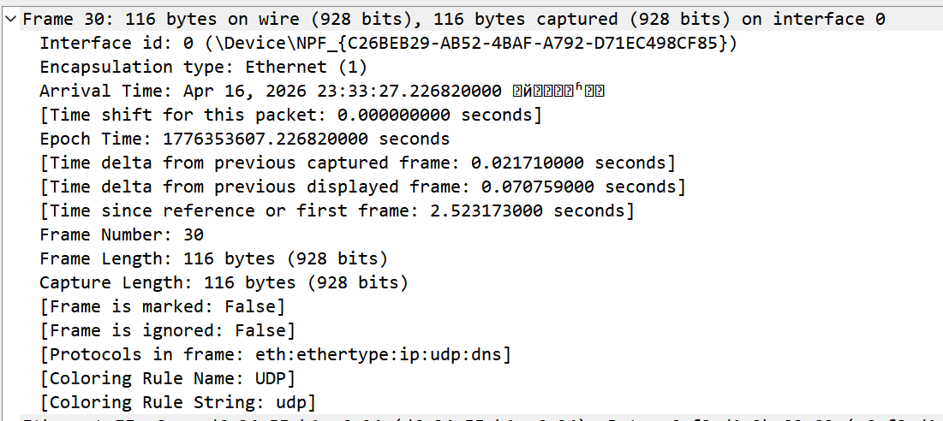

- 响应报文的答案是什么？含义是什么？
ANSWER:
1.CNAME 记录：www.baidu.com → www.a.shifen.com
含义：www.baidu.com 只是一个别名（Alias），它的真实域名是 www.a.shifen.com。

2.A 记录：www.a.shifen.com → 183.2.172.177
含义：真实域名 www.a.shifen.com 对应的IPv4 地址就是 183.2.172.177。

- Class: IN：表示这是互联网（Internet）类型的记录，是标准 DNS 查询的默认值。

4.Time to live (TTL)：记录在本地缓存的有效时间，超过这个时间需要重新查询。

5.Data length：记录内容的长度（CNAME 记录长度 15 字节，A 记录长度 4 字节，对应 IPv4 地址的 4 字节）。
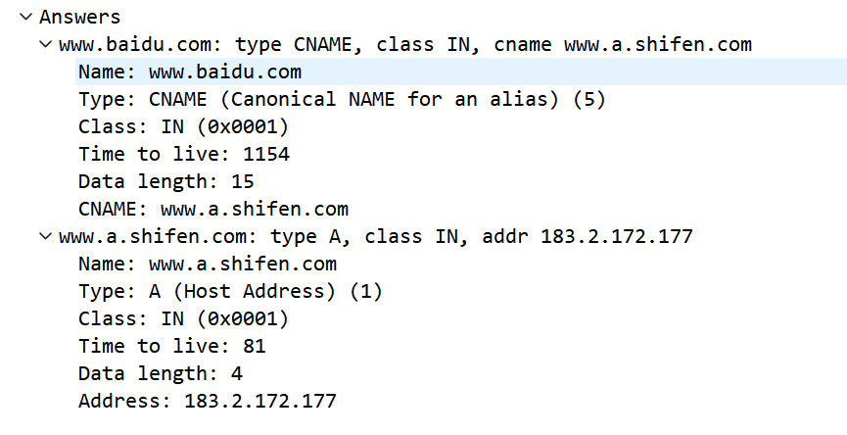

文件源码：
- tcp_client.py
from socket import *

def main():
# 服务器配置（根据实际情况修改）
server_name = '10.136.115.123' # 服务器IP
server_port = 12000 # 服务器端口（必须和server一致）

print("=" * 50)
print(f"TCP回射客户端 - 连接服务器: {server_name}:{server_port}")
print("=" * 50)
print("提示：输入任意文本发送，输入 'quit' 退出程序\n")

while True:
try:
# 从用户输入获取文本
sentence = input("请输入一行文本: ").strip()

# 检查是否退出
if sentence.lower() == 'quit':
print("\n👋 程序已退出")
break

# 跳过空输入
if not sentence:
continue

# 1. 创建TCP套接字
client_socket = socket(AF_INET, SOCK_STREAM)

# 2. 连接服务器（设置5秒超时防止卡死）
client_socket.settimeout(5)
client_socket.connect((server_name, server_port))

# 3. 发送数据
client_socket.send(sentence.encode())

# 4. 接收服务器响应
modified_sentence = client_socket.recv(1024).decode()

# 5. 关闭连接（服务器端也会关闭，这里主动关闭更规范）
client_socket.close()

# --------------------------
# 显示结果
# --------------------------
print(f"✅ 服务器返回: {modified_sentence}\n")

except ConnectionRefusedError:
print("❌ 连接失败！请检查：")
print(" 1. 服务器是否已启动")
print(" 2. 服务器IP和端口(12000)是否正确")
print(" 3. 服务器防火墙是否已关闭\n")
except timeout:
print("❌ 连接超时！服务器未响应，请检查网络\n")
except Exception as e:
print(f"❌ 发生错误: {e}\n")

if __name__ == "__main__":
main()

- udp_client.py
from socket import *

# 服务器信息
serverName = '10.136.115.123'
serverPort = 12001

# 创建UDP套接字
clientSocket = socket(AF_INET, SOCK_DGRAM)

# 输入要发送的消息
message = input('Input lowercase sentence: ')

# 发送给服务器
clientSocket.sendto(message.encode(), (serverName, serverPort))

# 接收服务器返回的消息
modifiedSentence, serverAddress = clientSocket.recvfrom(2048)

# 打印结果
print('From Server:', modifiedSentence.decode())

# 关闭套接字
clientSocket.close()

- tcp_server.py
from socket import *
import time

serverPort = 12000
serverSocket = socket(AF_INET, SOCK_STREAM)
serverSocket.bind(('', serverPort))
serverSocket.listen(1)
print('The TCP server is ready to receive')

while True:
connectionSocket, addr = serverSocket.accept()
sentence = connectionSocket.recv(1024).decode()
capitalizedSentence = sentence.upper() + " " + time.ctime()
connectionSocket.send(capitalizedSentence.encode())
connectionSocket.close()

- udp_server.py
from socket import *

serverPort = 12001
serverSocket = socket(AF_INET, SOCK_DGRAM)
serverSocket.bind(('', serverPort))
print("The UDP server is ready to receive")

while True:
sentence, clientAddress = serverSocket.recvfrom(2048)
capitalizedSentence = sentence.upper()
print("Received from:", clientAddress)
serverSocket.sendto(capitalizedSentence, clientAddress)

对所分析协议的理解：
UDP 与 TCP 是传输层的核心协议，分别满足不同场景的通信需求：
UDP 是无连接、轻量高效的协议，无需握手，首部仅 8 字节，开销极低，不保证可靠交付，适合 DNS 查询这类短报文、对实时性要求高的场景。
TCP 是面向连接、可靠有序的协议，需三次握手建立连接，提供确认重传、流量控制和拥塞控制机制，保证数据无丢失、无乱序，适合文件传输、网页访问等对可靠性要求高的场景。

